第一章 基于Roadrunner的3D孪生地图编辑与制作教程

引言
本文以下内容为CARLA学习笔记，本次主要介绍以Roadrunner绘制地图并导入CARLA的具体步骤，仅用于学习交流和备忘备查。另外附上CARLA 官网地址，供读者查询参考，如有遗漏或不足请各位批评指正。
1. CARLA 官网地址 http://carla.org/
2. CARLA 官网文档地址 https://carla.readthedocs.io/en/latest/
3. CARLA 中文官网 https://carla.org.cn/#/
4. Github: https://github.com/carla-simulator/carla
地图是我们在进行自动驾驶仿真的必要元素，在面对个性化的地图场景需求，如何创建满足自身需求的地图异常关键。本章将从借助Roadrunner创建地图进行详细介绍，包括如何编辑地图中道路的各种细节（路面材料、标志标线等）。

Roadrunner的安装
Roadrunner是一款需要MATLAB的非免费的软件（可对高校提供相应的免费License），CARLA官方推荐的地图制作编辑的软件，因此在Roadrunner中绘制的地图可以非常简便的导入CARLA环境进行直接运行测试。
1. Roadrunner下载地址：https://www.mathworks.com/products/roadrunner.html
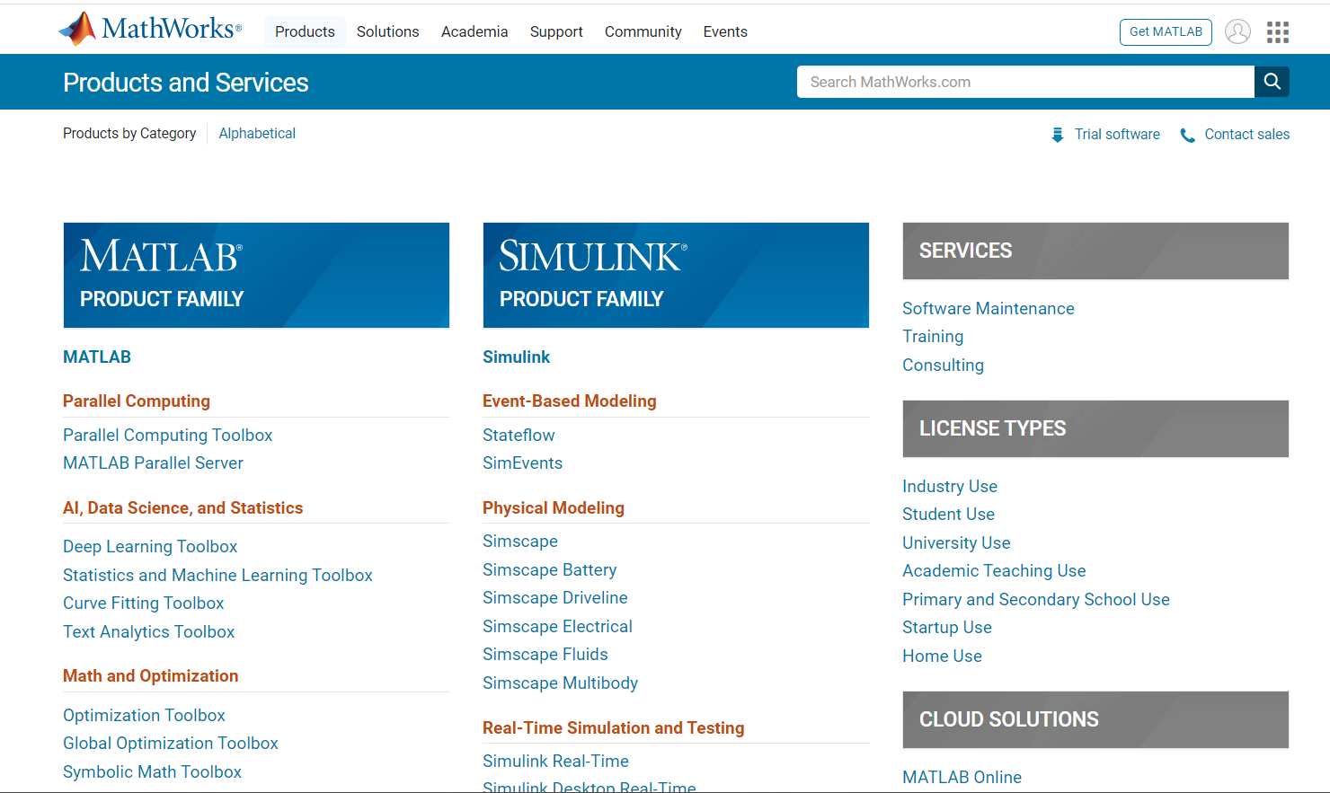
根据官方地址下载完成后，按照官方安装教程进行安装即可，用户需根据自身系统选择匹配的版本。安装结束后，输入许可证编号即可正常使用，但是对于试用版，目前只有绘图操作，无法对地图进行保存并输出（加粗提醒）。对于高校学术的许可证，可通过edu结尾的教育邮箱跟Roadrunner官方联系并沟通。

地图绘制的准备工作

本节只介绍基本的CARLA的安装过程，并结合安装实例为读者解读，涉及到扩展应用的部分不予展开描述，同时也结合官方文档常规版本安装进行阐述，读者也可根据需要查看官方教程或则后续章节内容。

项目新建
新建Project，并选择指定路径下的空白文件夹（如已经建好相应的project，可直接打开相应路径）
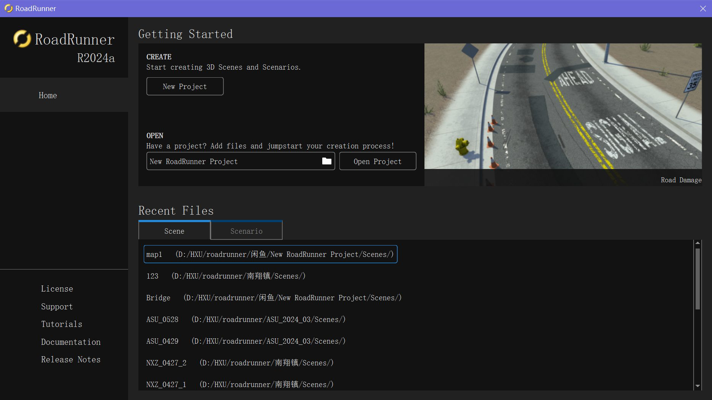
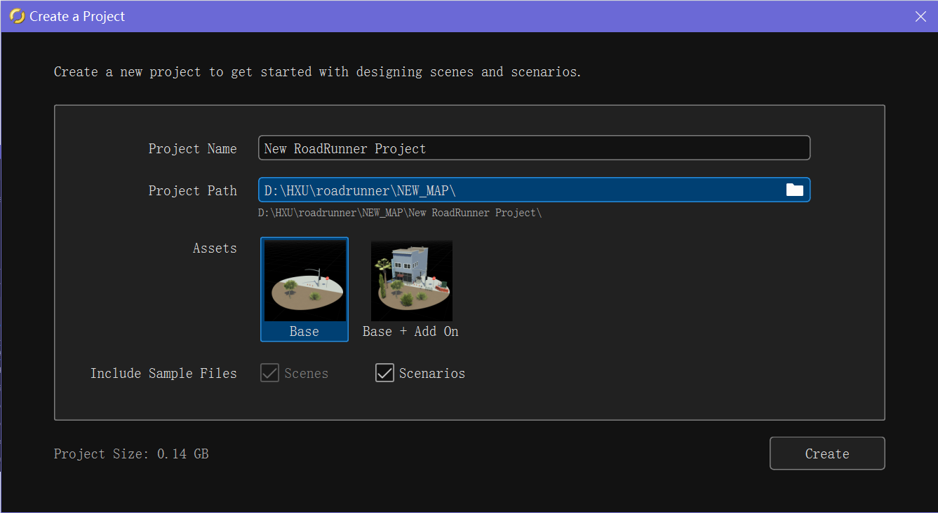
项目建立后，系统会在该文件夹内自动生成子文件夹（Assets、Exports、Project、Scenarios、Scenes），其中Assets文件夹内包含该project里的素材,同一project里所有场景的素材都依托于该文件夹里的源文件。Scenes文件夹下存储系统自带和后续绘制的地图场景文件.rrscene。
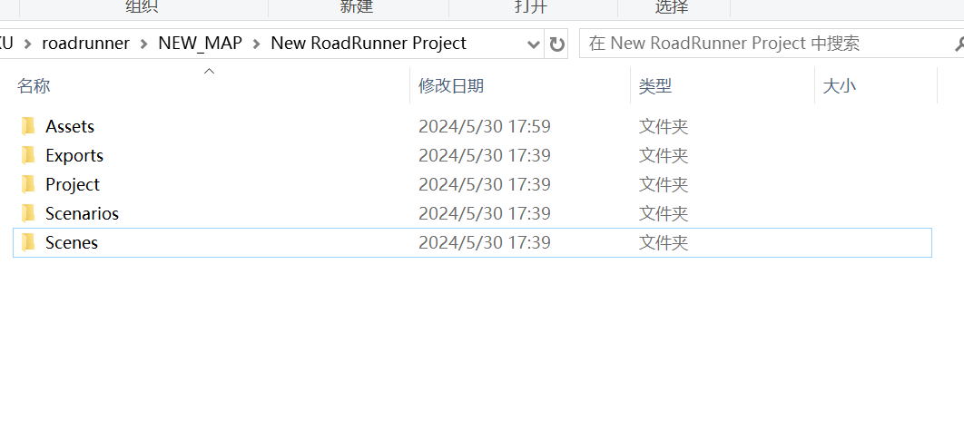
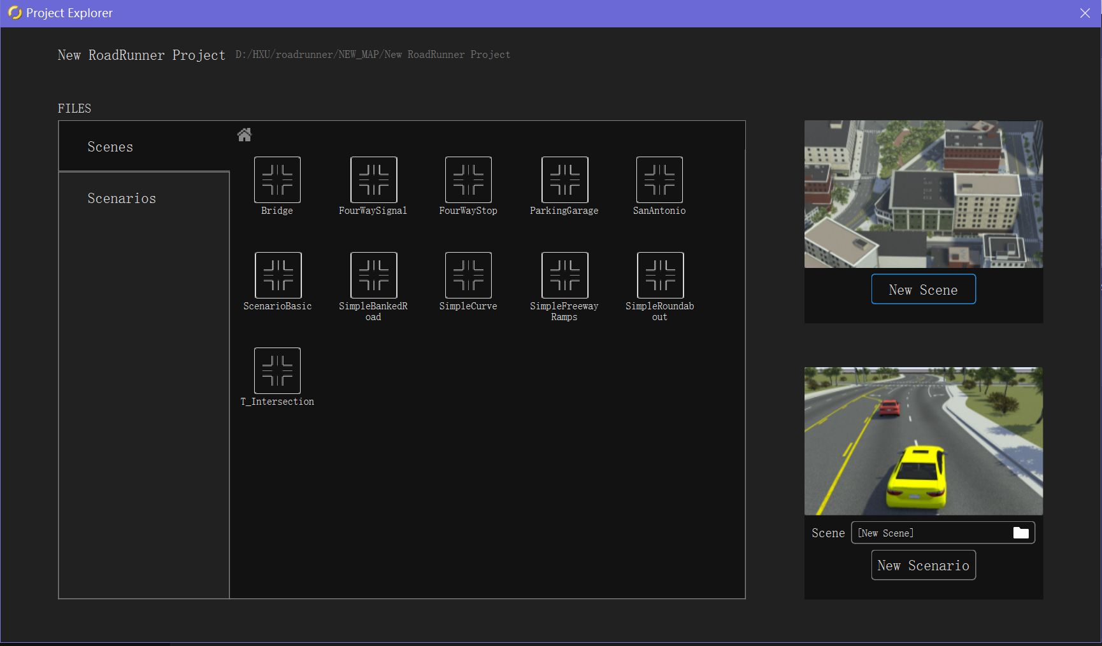

进入到绘图界面，包含菜单操作栏、素材库、编辑器等，可进行车道、路面标线等的编辑，另外也可以对地图的图层进行编辑和视角调整。
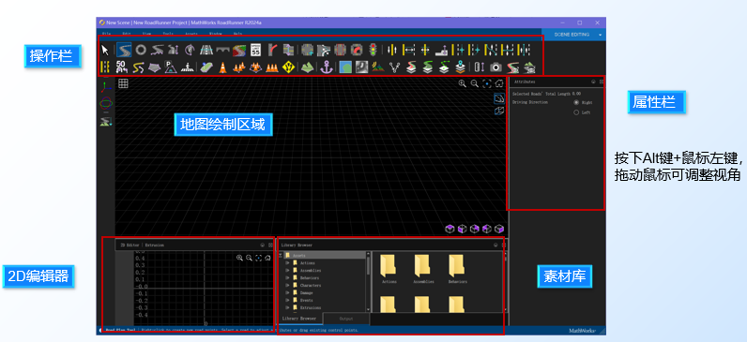

地理信息导入
用户可根据自身需要，将地图信息导入在Assets文件夹下，包括卫星图、高程数据、3D点云数据等，其中卫星图格式为tif。
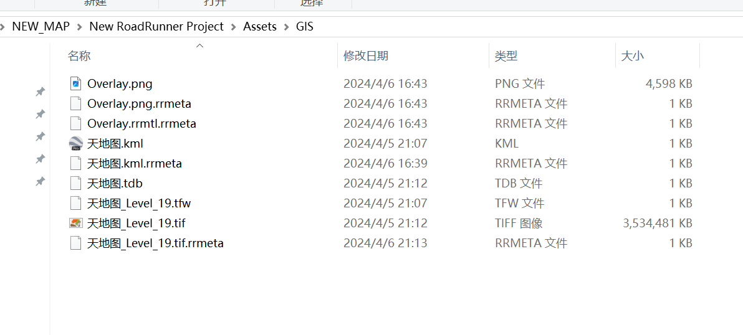
在Roadrunner中的操作，可直接选中上方菜单栏内对应的图标，并直接通过鼠标拖拽相应的地图信息进入软件的素材库内。如遇卫星图加载不全，点击此图层工具，将卫星图边框拖拽直到布满紫色边框。拖拽完毕，点击右下角的按钮，即可加载全图。
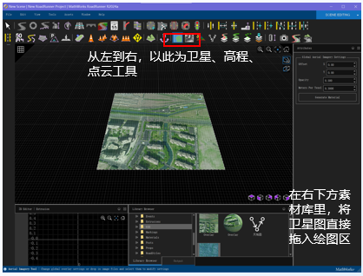

道路绘制

道路结构绘制
通过导入的卫星图信息，选取道路起始点和控制点，并在右侧的属性能更改或者编辑道路相关属性（包括，宽度、高程、路肩宽度、车道类型、路沿石等），并且可在软件内实时预览。用户可根据自身需要结合道路情况进行属性和外观编辑。
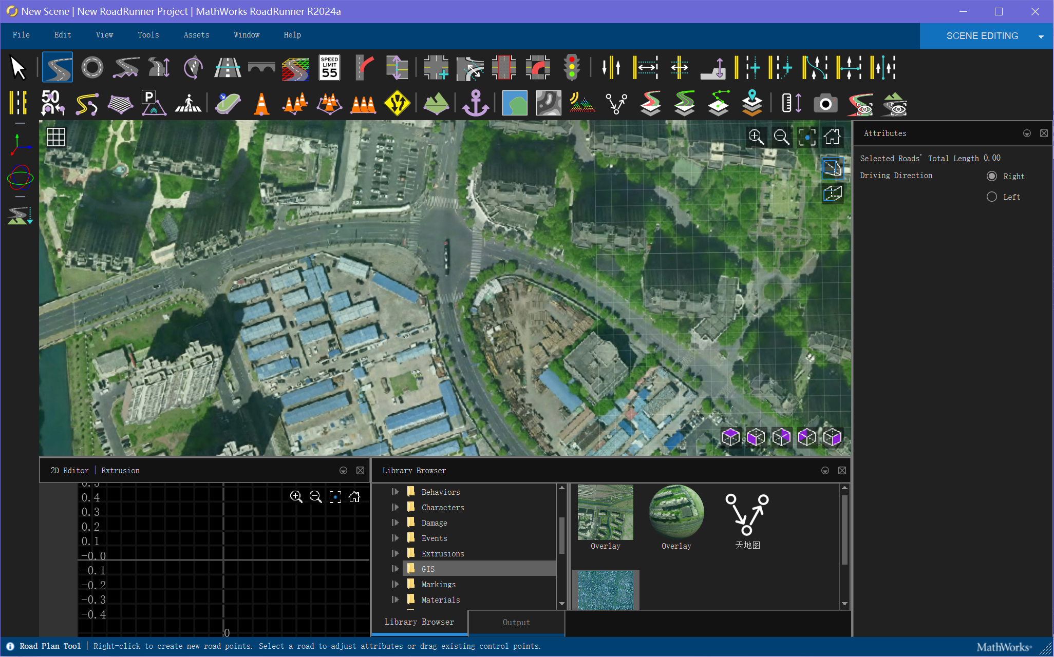
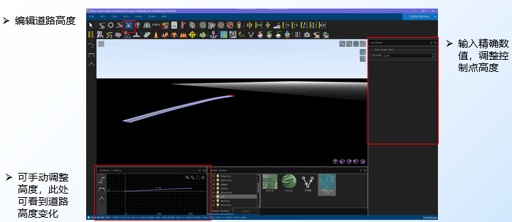

道路交叉口绘制
在Roadrunner内建立道路交叉口需要通过鼠标邮件一次点击后再单击空格键。并且可以通过右键对其添加更多的控制点来控制交叉口的几何形状。用户也可根据车辆路径编辑交叉口道路路径。
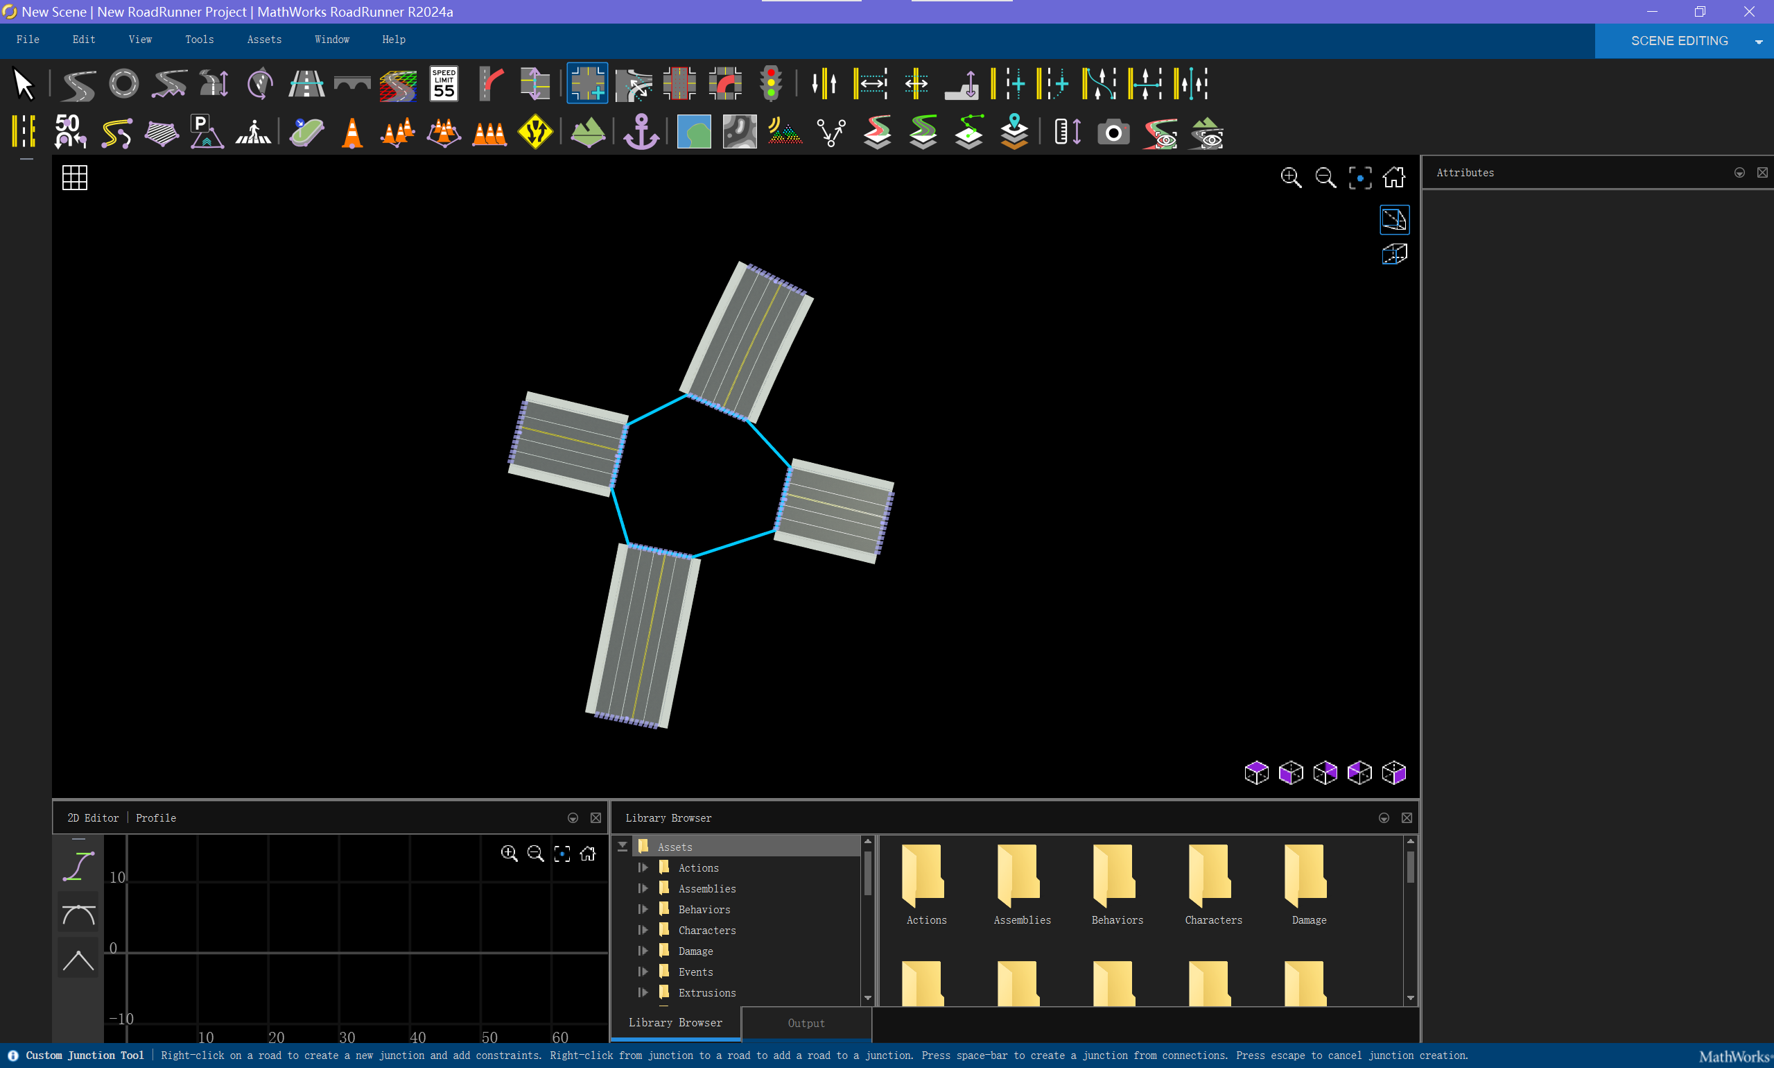
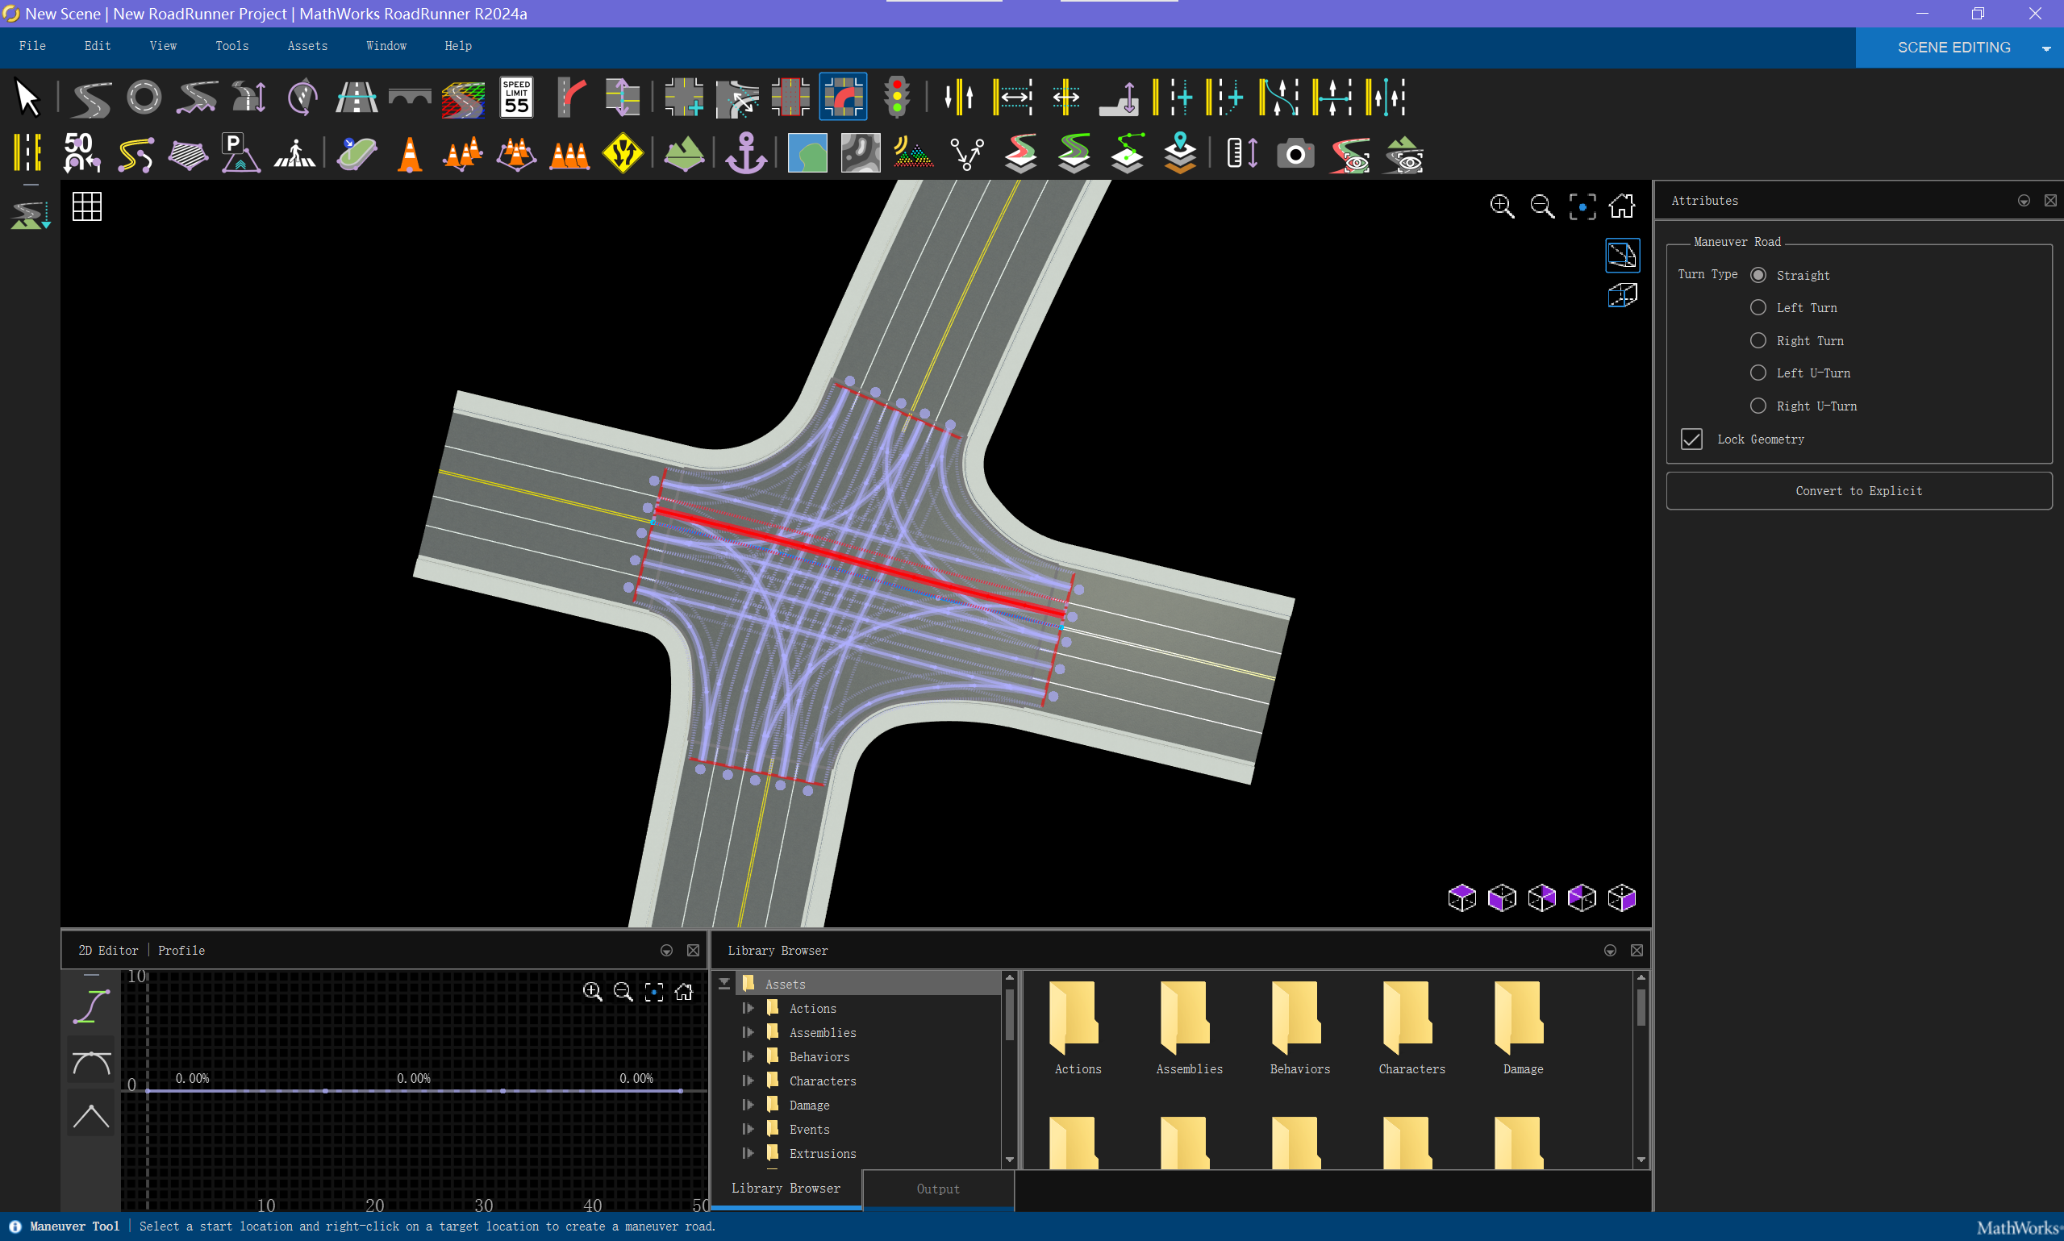

道路标线绘制
根据道路结果编辑道路标志标线，在素材库中选择需要的内容直接拖拽至右上角进行编辑。另外也可以采取手动绘制，先选中素材，单击右键可在道路任意地方绘制标线
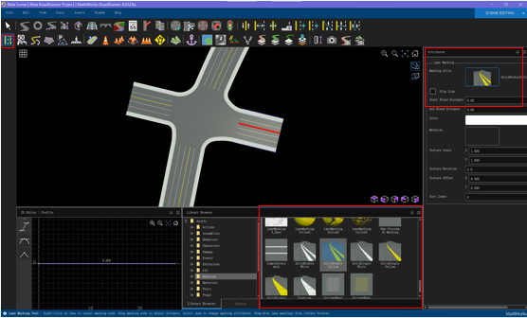
选中道路，从素材库中选中道路标识后右键直接添加即可。同时可对其角度、大小以及材质进行编辑和调整。
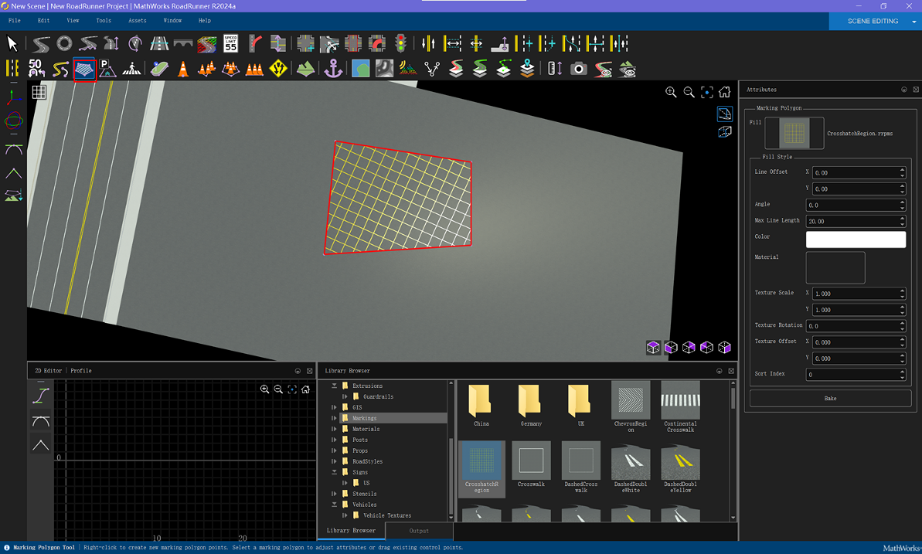
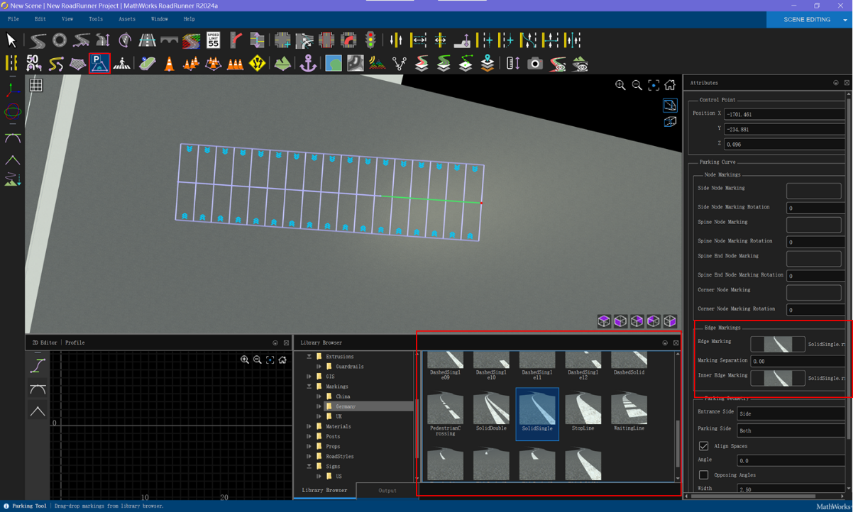
道路周边环境绘制
Roadrunner可根据需求，绘制路面材质（沥青路面、水泥路面），交通岛、路牌以及周边建筑或者树木等。其具体操作均可在其操作栏内进行。
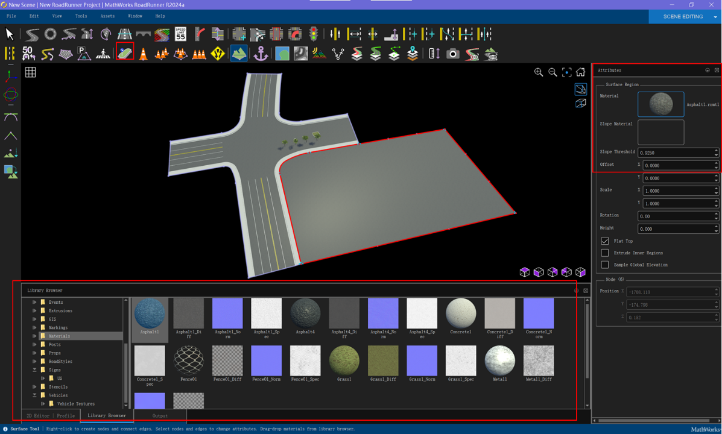
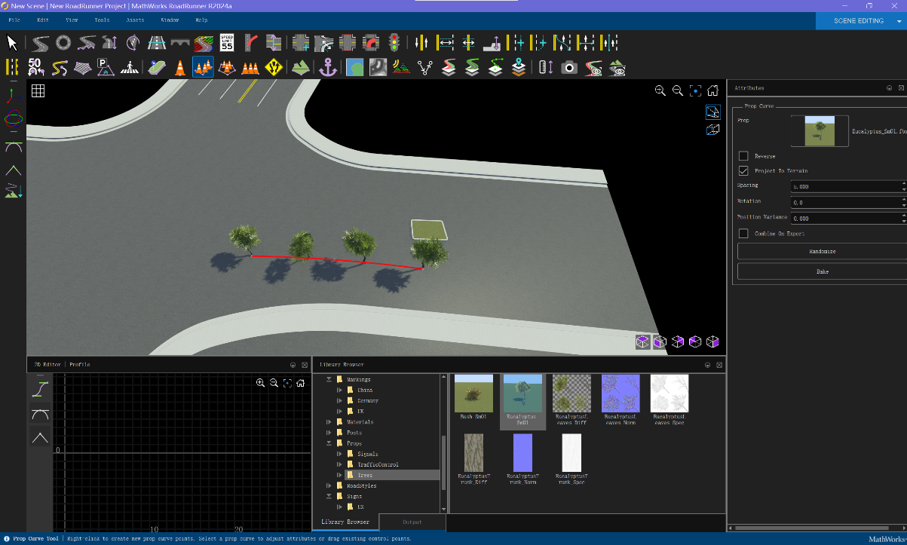
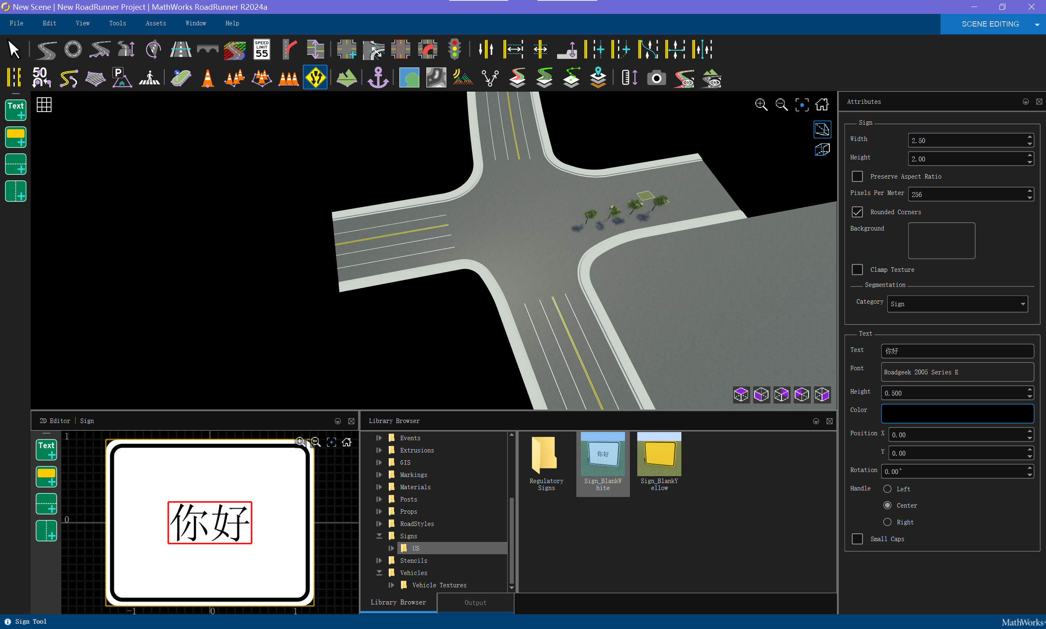

基于SUMO的道路连接线验证
对于我们绘制完成的道路，一定要进行采取SUMO对自定义道路的连接情况进行验证，避免出现道路内在链接不全而造成自动驾驶仿真不准确等后果。
对于绘制完成的道路，选择导出按钮并保存至指定的文件夹内。其中导出的文件格式，选择.Xodr，再通过代码将其转化为SUMO能够识别的.nex.xml文件格式后进行验证。
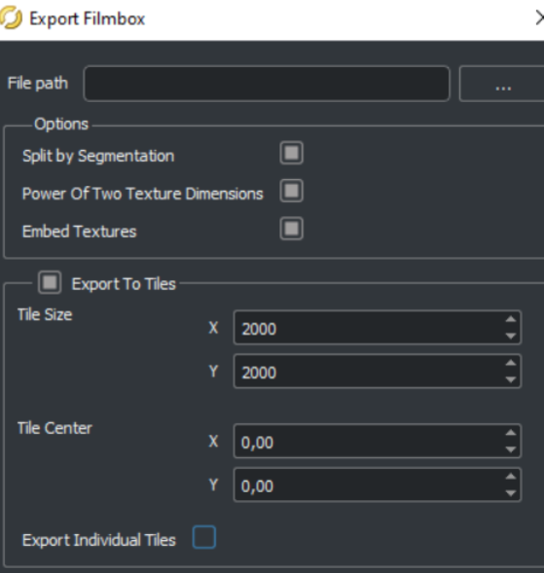
1. Roadrunner 文件格式转换：netconvert – opendrive XXX.Xodr -o XXX.net.Xml # XXX替换为具体文件名称
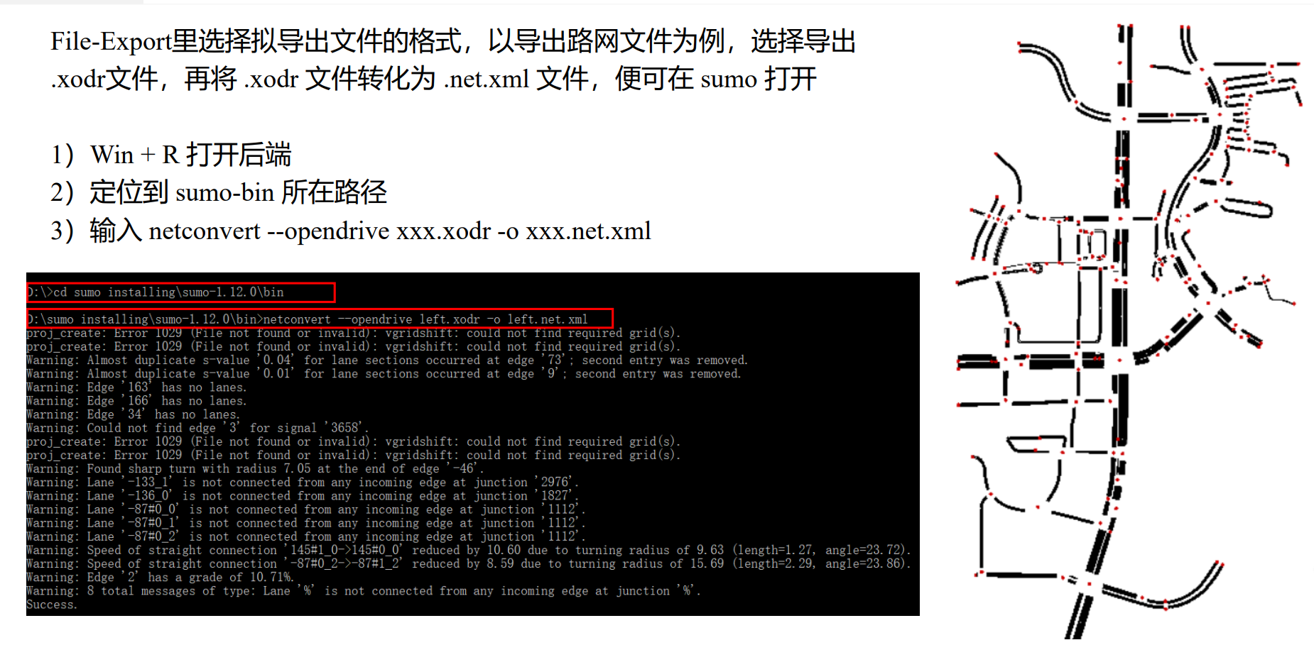

地图文件导入
将通过Roadrunner中创建完成的地图文件复制至CARLA源码的文件目录下。
{
"maps": [
{
"name": "roadrunner_example",
"source": "./ roadrunner_example / roadrunner_example.fbx",
"use_carla_materials": true,
"xodr": "./ roadrunner_example / roadrunner_example.xodr"
}
],
"props": [
]
进入到Carla源码目录，执行以下命令（roadrunner_example 是临时存放地图的文件，用户可根据需要变更）。后续用Unreal Engine Editor 完成自定义地图的导入即可。

参考文献
- Carla地图导入（编译版本）（https://ljl0511.blog.csdn.net/article/details/130764935?spm=1001.2101.3001.6650.14&utm_medium=distribute.pc_relevant.none-task-blog-）
- Ubuntu18.04使用Carla导入RoadRunner自建地图并使用（https://blog.csdn.net/weixin_45769992/article/details/127785441?spm=1001.2101.3001.6650.2&utm_medium=distribute.pc_relevant.none-task-blog-）
- CARLA中导入RoadRunner建模高精度地图(二) ------ 地图导入篇 （https://blog.csdn.net/fangpopopo/article/details/107914396?spm=1001.2101.3001.6650.2&utm_medium=distribute.pc_relevant.none-task-blog-）
- CARLA 官网（http://carla.org/）

